Учреждение образования

«Белорусский Государственный Технологический Университет»

Факультет информационных технологий

Отчет по дисциплине

«Программное обеспечение встроенных и smart систем»

Лабораторная работа №5

Программирования в среде JADE

Выполнил: студент 4 курса 7 группы

Шаадт Елена Николаевна

Минск 2018

**Общая характеристика агентной платформы JADE**

Агент – это программный объект, способный воспринимать ситуацию, принимать решения и коммуницировать с подобными себе объектами, динамически устанавливая с ними связи. Под мультиагентной системой (МАС) будем понимать множество программных агентов, организованных в одно или несколько сообществ, и предназначенных для решения определенной задачи [1-4]. Средой разработки и существования МАС являются *агентные платформы*. Одной из наиболее популярных агентных платформ в настоящее время является платформа JADE (Java Agent DEvelopment Framework).

Агентная платформа JADE является типичным Middleware, т.е. программным обеспечением (ПО) среднего уровня, преставляющим собой набор средств для создания и управления системой с множеством агентов.

Платформа разработки мультиагентных систем JADE включает в себя динамическую среду, где могут «жить» JADE агенты; библиотеку классов, которую программисты могут использовать для разработки собственных агентов; набор графических инструментов, позволяющих управлять активностью запущенных агентов.

**Установка и настройка окружения для работы**

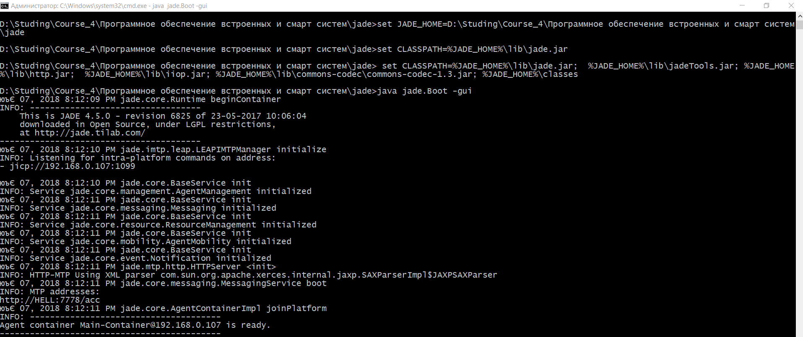

**Remote management agent**

Представляет собой графическую консоль для управления мультиагентным приложением. Позволяет создавать новые контейнеры, управлять агентами, создавать сообщения и запускать средства отладки.

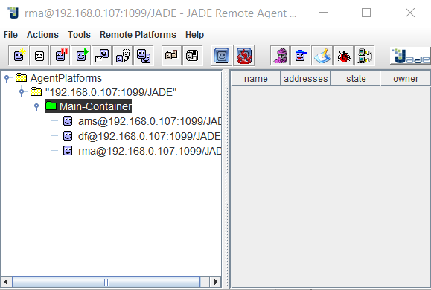

**Dummy agent**

Является графической утилитой, которая позволяет посылать и получать сообщения от имени определенного агента, а также сохранять и загружать очередь его сообщений (отправленных и полученных).

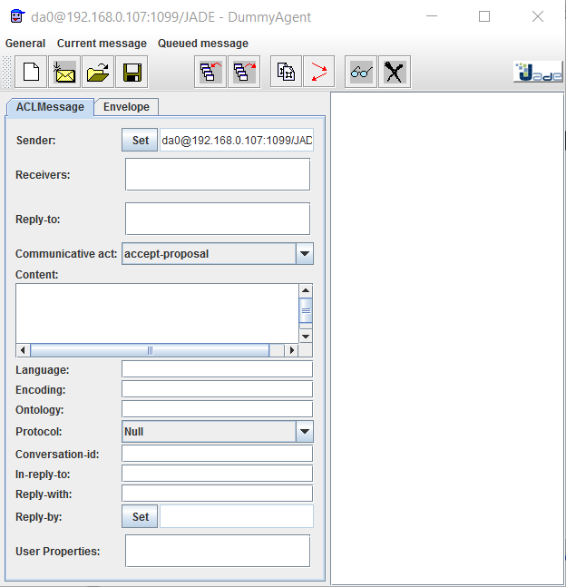

**Sniffer agent**

Графическая утилита для просмотра потока сообщений между избранными агентами. Представляет обмен сообщениями в виде диаграмм последовательностей. Позволяет сохранять/загружать поток сообщений между агентами.

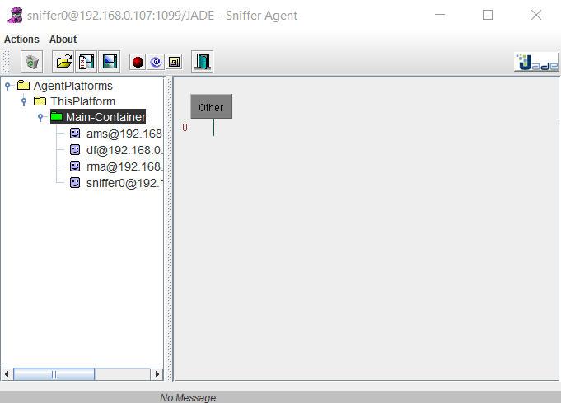

**Introspector agent**

Графическая утилита для просмотра внутреннего состояния агента. Позволяет контролировать жизненный цикл агента, просматривать очередь его сообщений, активные и выполненные поведения, а также запускать исполнение агента с задержками между операциями или по шагам. При этом «шагом» поведения агента считается исполнение метода action(), а не команда в коде языка Java.

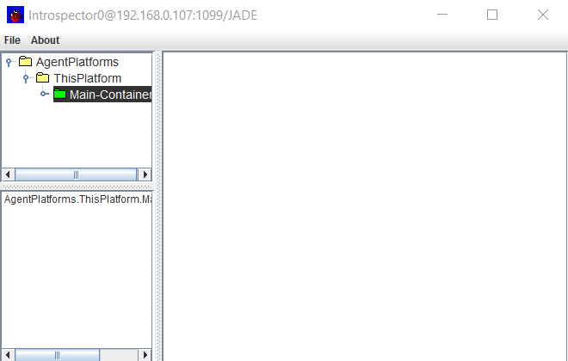

**Log manager agent**

Графическая утилита для отображения лога сообщений в процеесе работы агентного приложения.

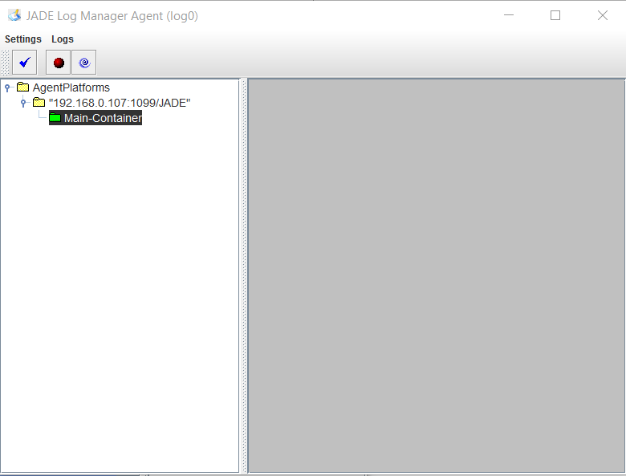

**DF GUI**

Графическая утилита для визуализации желтых страниц. Позволяет регистрировать и удалять сервисы агентов, а также осуществлять поиск сервисов.

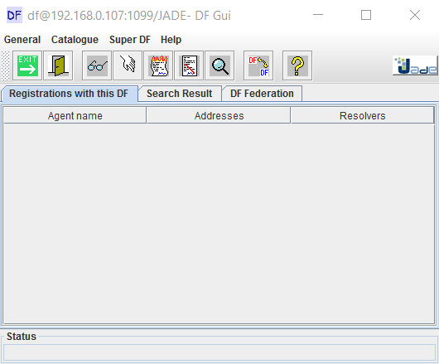

**Агент HelloWorldAgent**

Исходный код:

/* Код класса HelloWorldAgent.java */

import jade.core.Agent;

public class HelloWorldAgent extends Agent {

protected void setup()

{

System.out.println("Hello World! My name is "+getLocalName());

} }